Практикум цифрового производства. Осень 2026
ОКНО-ОТКРЫВАЙКА
Команда: Боржиевская Анастасия — 2 курс, 3 семестр
Расиль Афзалов — 2 курс, 3 семестр
Цель проекта:
Создать автономное (от аккумулятора) устройство из двух блоков: блок мониторинга, который показывает время, температуру и влажность в помещении, и блок привода на линейном актуаторе, который автоматически приоткрывает окно на расстояние, пропорциональное температуре в комнате — чтобы проветривание происходило без участия человека.
Описание функционала:
Контролируемый параметр | температура и влажность воздуха (BME280)
Питание | автономное, от аккумулятора (без подключения к сети)
Количество блоков | 2 — блок мониторинга и блок привода окна
Индикация | время, температура и влажность на OLED-дисплее
Управление | автоматическое по температуре + кнопка/энкодер для ручного режима
Механизм открытия | линейный привод толкает створку напрямую (шток вдвинут — окно закрыто, выдвинут — открыто на макс. угол); крепление рама↔шток↔створка через два шарнирных кронштейна (нужны, т.к. шток идёт по прямой, а створка — по дуге); мотор-редуктор JGA25-370 + драйвер TB6612FNG, рабочий ход ≥100 мм
Логика проветривания | окно закрыто ниже нижнего температурного порога; полностью открыто (~10 см) при верхнем пороге; между порогами — пропорциональное увеличение открытия (точные пороги — предмет калибровки на месте)
Защита | остановка привода по концевым выключателям в обоих крайних положениях; ручной приоритет по кнопке/энкодеру

Задачи проекта:
Подбор доступной элементной базы; калибровка датчика температуры и влажности (BME280); разработка алгоритма пропорционального открытия окна по температуре; проектирование и производство деталей линейного привода (винт, гайка, направляющая трубка — по референс-модели без изменений; переходник под мотор JGA25-370 и два шарнирных крепёжных кронштейна — спроектированы отдельно, по типовым размерам профиля окна и мотора, требуют проверки по месту) на основе мотор-редуктора JGA25-370 и драйвера TB6612FNG; интеграция концевых выключателей для определения крайних положений привода; проектирование крепления блока привода к пластиковому окну; расчёт автономного питания (раздельные линии: 5В для электроники, 12В для мотора) и энергопотребления узлов; сборка проводки между блоками; сборка корпусов и итоговое тестирование устройства.
Существующие аналоги:
Самодельный привод окна на сервоприводах с ручным и автоматическим режимом работы по показаниям датчиков:
Автоматический привод окна DIY (3dtoday.ru)
Проект автоматического проветривания комнаты через открывание окна:
Автоматизация проветривания комнаты через окно (Habr)
Линейный привод с 3D-печатным шарико-винтовым механизмом, взятый за основу механической части (ход 150 мм, шаг 6.5 мм/об):
Linear Actuator with 3D Printed Ball Screw (Printables, LoboCNC)
Принцип работы:
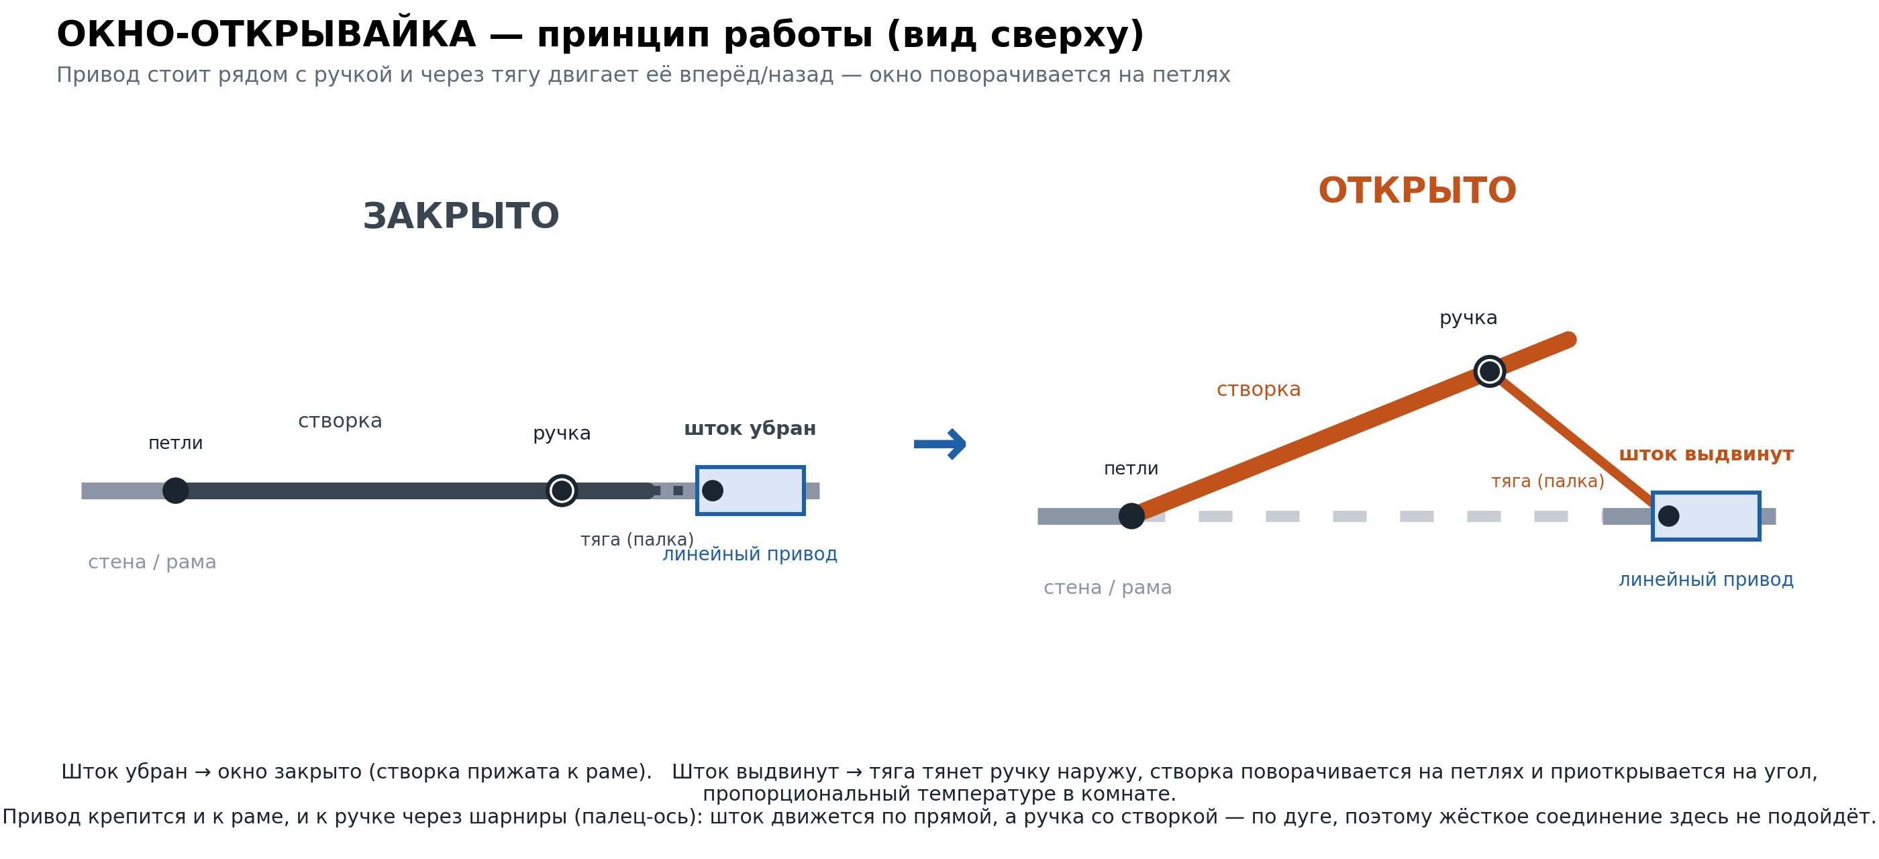
Привод стоит рядом с ручкой окна и соединён с ней тягой (палкой). Шток убран — тяга прижимает ручку/створку, окно закрыто. Шток выдвинут — тяга тянет ручку наружу, створка поворачивается на петлях и приоткрывается на угол, пропорциональный температуре в комнате. Крепление на шарнирах с обеих сторон, т.к. шток идёт прямо, а ручка со створкой — по дуге.

Эскиз проекта (технический чертёж):
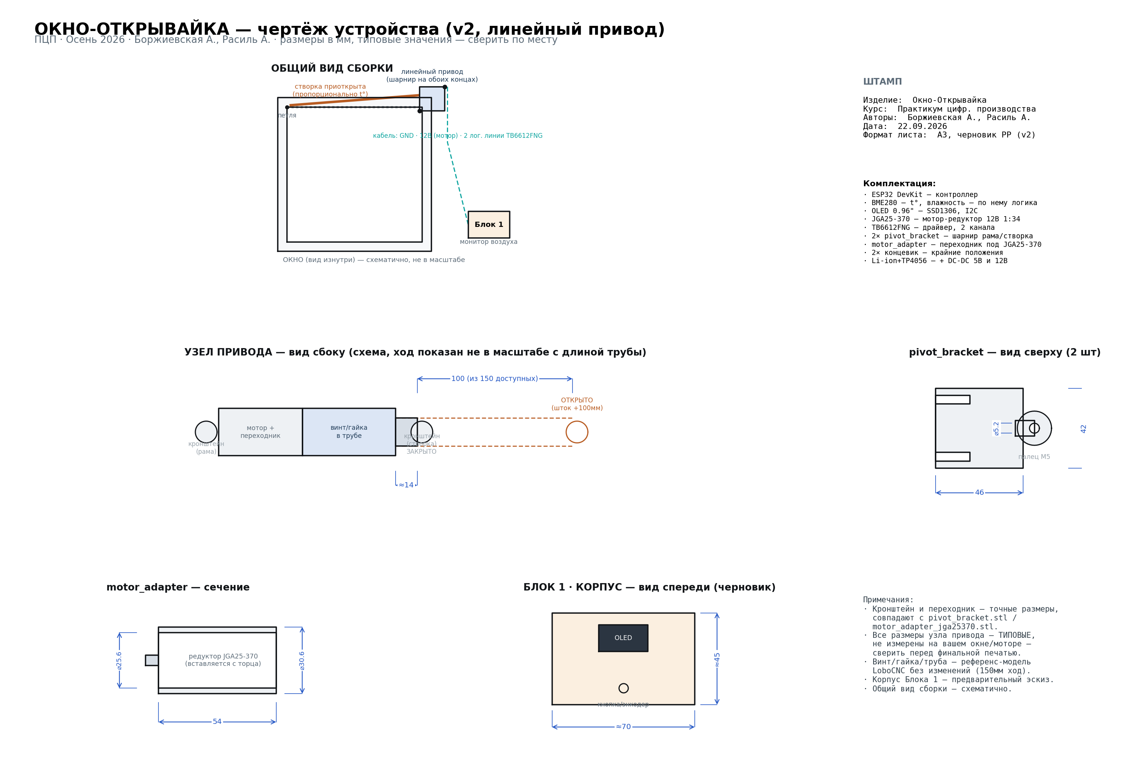
Чертёж устройства (v2): общий вид сборки с линейным приводом на JGA25-370, узел привода (мотор-переходник + винт/гайка в трубе + шток), шарнирный кронштейн pivot_bracket, сечение переходника мотора и черновой корпус блока мониторинга. Размеры — типовые, подлежат сверке по месту перед печатью.

